**临泉县单桥镇单桥居委会全面建设小康**

**社会大事迹**

单桥居委会是单桥镇第一个居民委员会，位于单桥镇中心，阜新高速公路连接线穿境而过，交通便利，环境优美。单桥居委会下辖18个自然村，户籍人口2344户、6717人，耕地面积4615亩。全村建档立卡贫困人口153户527人在政府相关政策帮扶下已全部脱贫。

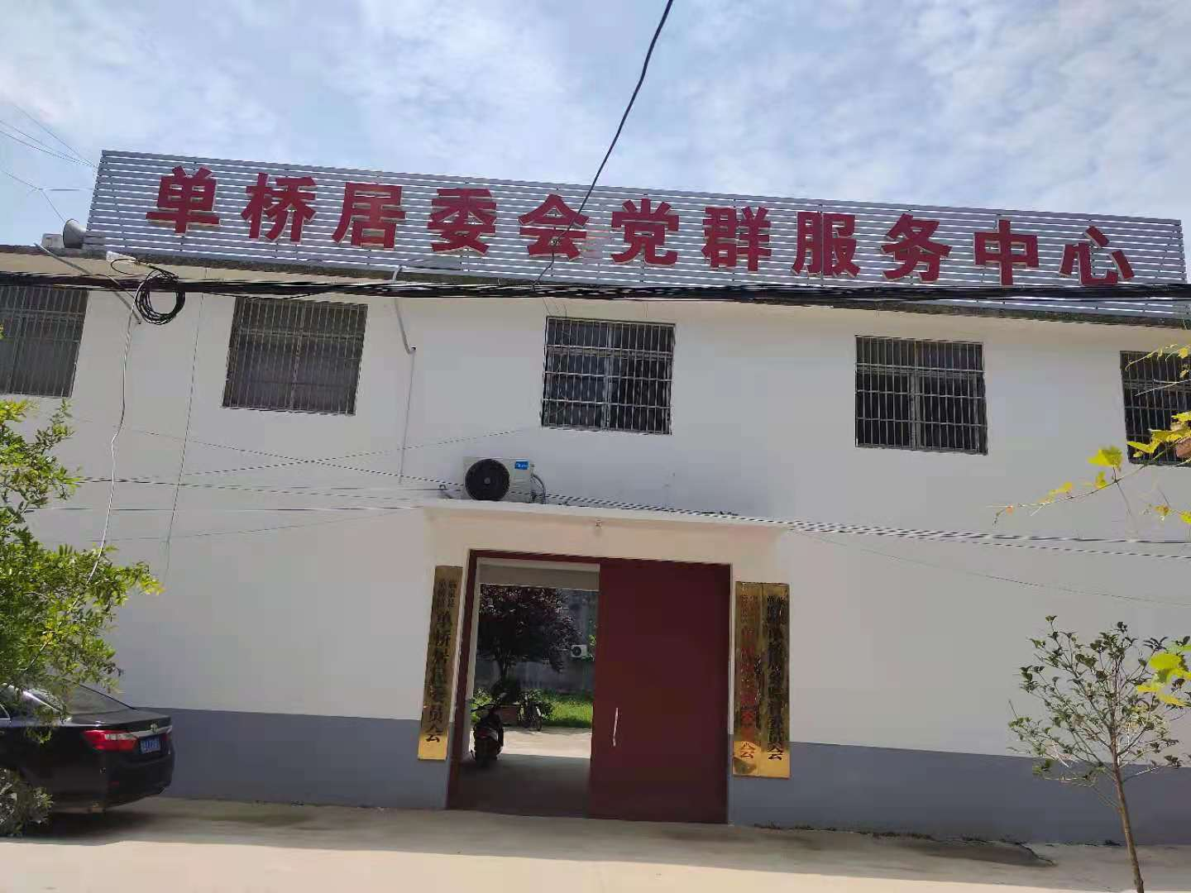

2020年10月16日，单桥镇第一届扶贫展销会在单桥居委会文化广场隆重召开。

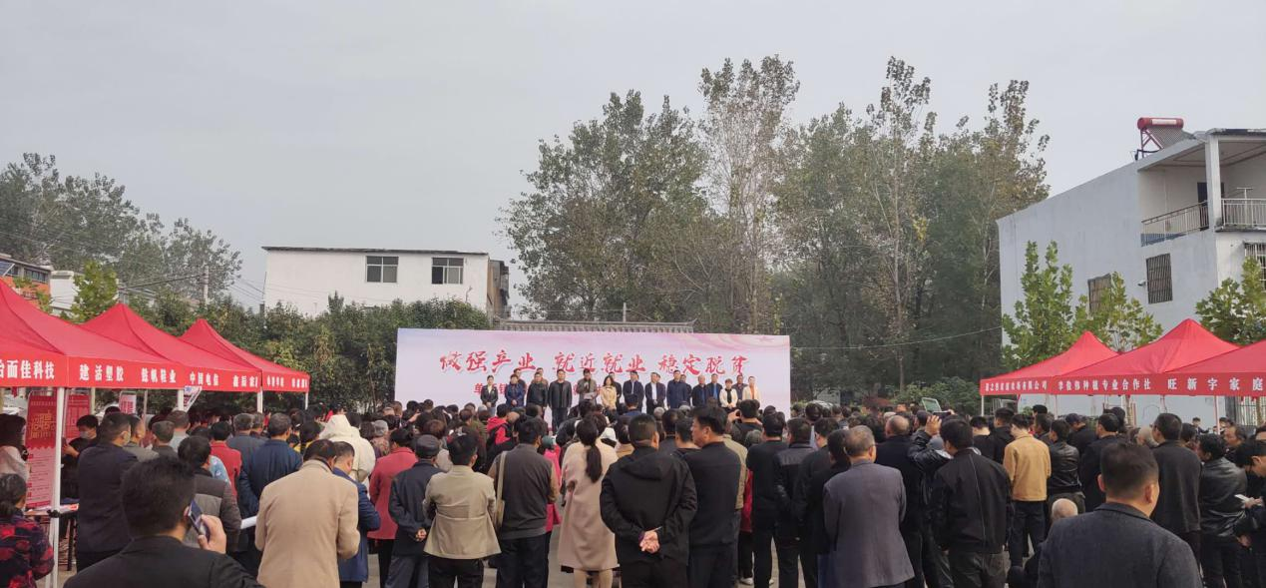

为切实提高贫困户的实际收入，单桥村积极组织动员村贫困户把自己家的农副产品带到展销会进行展销，围绕“生产发展、生活宽裕”的目标，以市场为导向，以科技为支撑，以规划为龙头以农业结构调整和产业化经营为主体，推进现代农业建设，以自然、生态资源为依托，大力发展旅游业，广辟农村富余劳动力就业途径千方百计增加农民收入，壮大群众经济实力把鑫源村建设为经济繁荣村民富裕、社会和谐、环境优美的社会主义新农村。

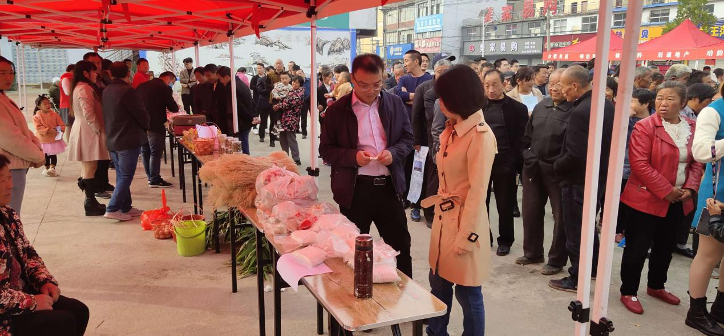

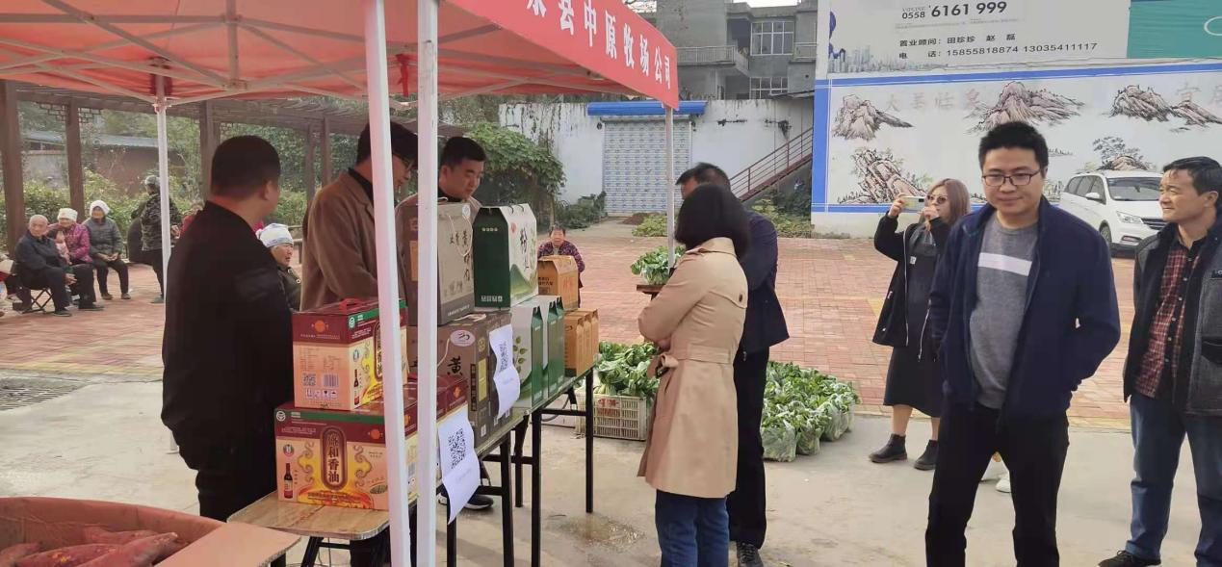

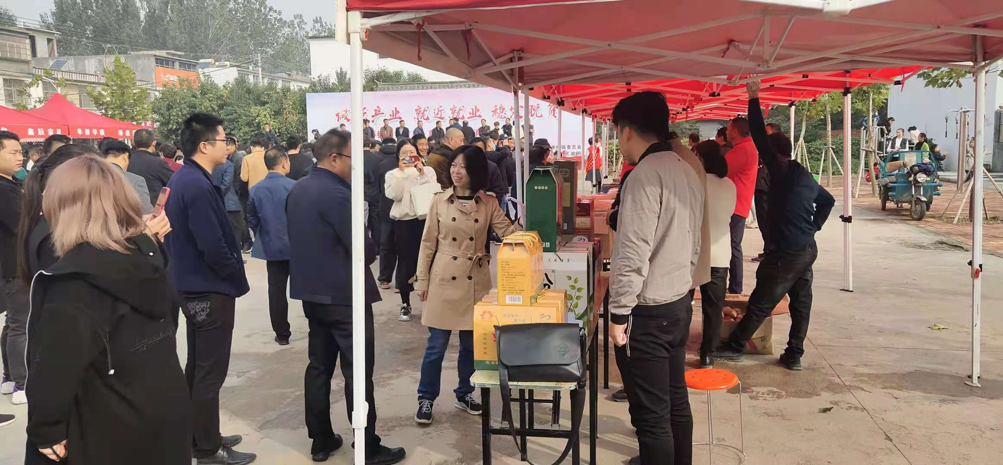

2020年高标准农田建设指的是将建设高标准基本农田作为目标，根据土地利用规划和土地整治规划，在一定时间内，将田地建设成能够和现代化农业生产和经营方式相适应的基本农田。主要包括整治后的原有基本农田和经整治后划入的基本农田。

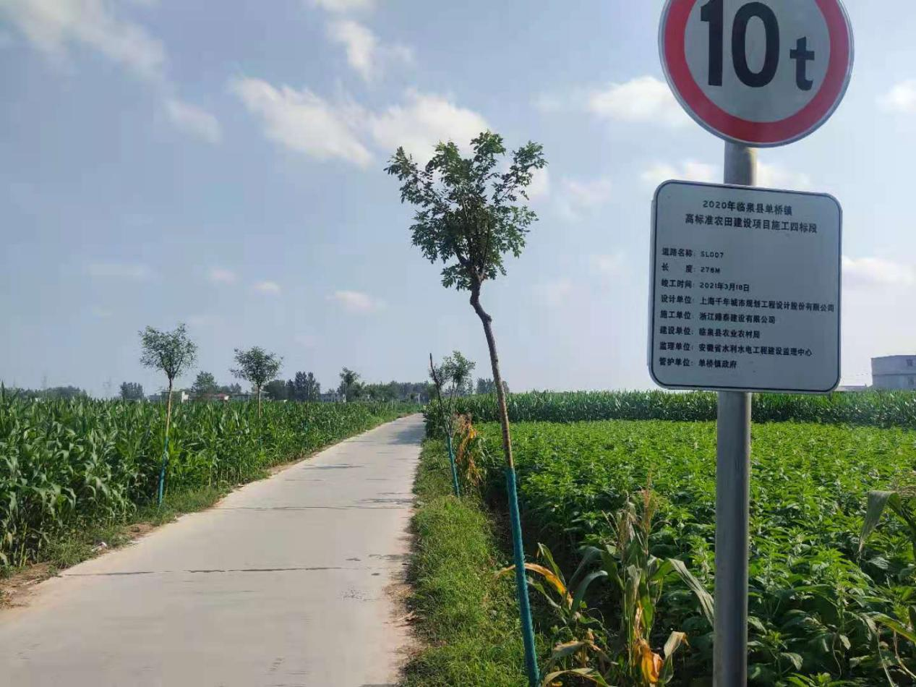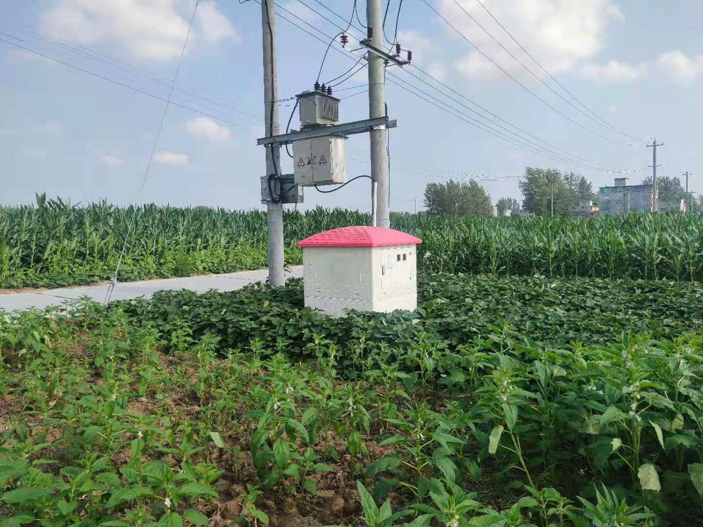 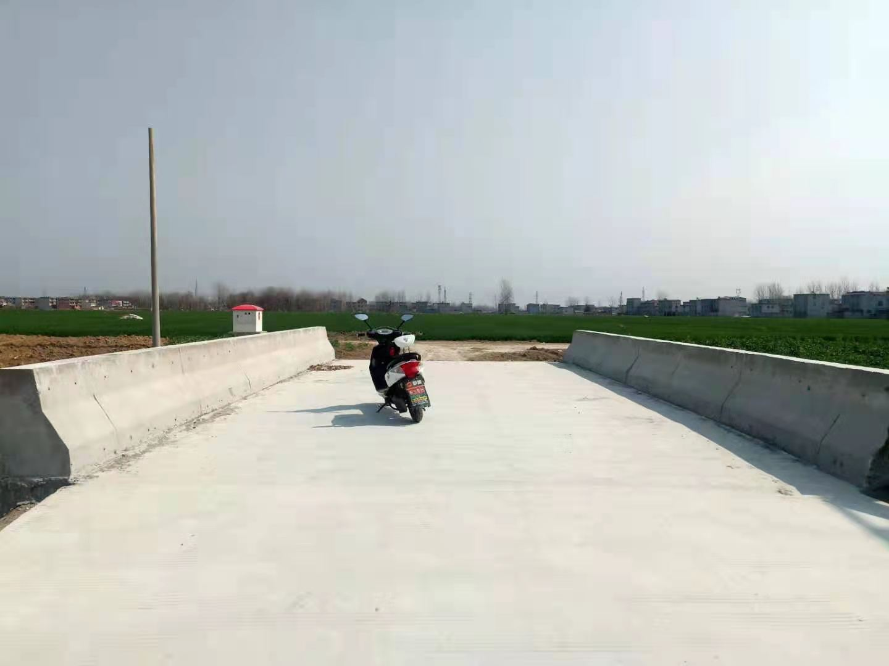

高标准基本农田特点：建成后将加快补齐当地农田基础设施短板，建成集中连片、旱涝保收、宜机作业、节水高效、稳产高产、生态友好的高标准农田。